苗栗縣113年度兒童權利公約宣導系列活動

公民提案兒少參與式預算-我的青春我做主 投票活動

1. 民提案兒少參與式預算，提案計畫：
2. 提案一：被大人忽視的表意權，提案內容請參考：<https://reurl.cc/Gj9aZp>。
3. 提案二：如何降低兒少試圖自殺率，提案內容請參考：<https://reurl.cc/yLpOyE>。
4. 提案三：為什麼兒少要花那麼多時間用手機，提案內容請參考：<https://reurl.cc/bVLdRv>。
5. 提案四：社交媒體使用與兒少、家長及師長間之矛盾，提案內容請參考：<https://reurl.cc/5v63lM>。
6. 投票網址：<https://reurl.cc/Ej3dYK>。
7. 投票年齡：6歲(含)以上-未滿18歲以下之兒童及少年。
8. 投票期間：即日起至113年7月26日(五)止。
9. 投票規則：需登錄GOOGLE帳號，才可以進行投票。
10. 將於投票結束後，於符合投票年齡者內抽出20位參與者，每位中選者可領取7-11超商200元電子禮券(主辦單位有權更換等值之獎品)。
11. 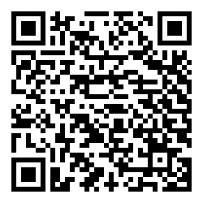投票網址QR碼：
12. 本案聯絡方式：
13. 聯絡人：社團法人苗栗縣一本共生共好共善協會翁理事長。
14. 聯絡電話：037-276027。